TUẦN 24: CHỦ ĐỀ 5: CON NGƯỜI VÀ SỨC KHỎE
Bài 24: CHẾ ĐỘ ĂN UỐNG CÂN BẰNG ( 3 TIẾT)

I. YÊU CẦU CẦN ĐẠT:
1. Kiến thức kĩ năng:
- Trình bày được sự cần thiết phải ăn phối hợp nhiều loại thức ăn, ăn nhiều rau, hoa quả và uống đủ nước mỗi ngày.
- Quan sát và ghi nhớ được các nhóm thức ăn ở Tháp dinh dưỡng của trẻ em.
- Nêu được ở mức độ đơn giản về chế độ ăn uống cần bằng.
- Nhận xét được bữa ăn có cân bằng, lành mạnh không dựa vào Tháp dinh dưỡng của trẻ em và đối chiếu với thực tế bữa ăn trong ngày ở nhà, ở trường.
- Liên hệ thực tế nêu được ở mức độ đơn giản về chế độ ăn uống phù hợp.
- Rèn luyện kĩ năng hoạt động, trải nghiệm qua đó góp phần phát triển năng lực khoa học.
2. Năng lực chung.
- Năng lực tự chủ, tự học: Biết tự chủ trong các hoạt động, tự học, hoàn thành được các yêu cầu và nhiệm vụ học tập.
- Năng lực giải quyết vấn đề và sáng tạo: Thực hiện tốt và có sáng tạo trong thực hiện các hoạt động của bài học để nắm chắc kiến thức.
- Năng lực giao tiếp và hợp tác: Biết trao đổi, góp ý cùng bạn trong hoạt động nhóm và hoạt động học tập.
3. Phẩm chất.
- Phẩm chất nhân ái: Xây dựng tốt mối quan hệ thân thiện với bạn trong học tập và trải nghiệm.
- Phẩm chất chăm chỉ: Có tinh thần chăm chỉ rèn luyện để nắm vững nội dung yêu cầu cần đạt của bài học.
- Phẩm chất trách nhiệm: Có ý thức trách nhiệm với bản thân, lớp và gia đình.
II. ĐỒ DÙNG DẠY HỌC
- Kế hoạch bài dạy, bài giảng Power point.
- SGK và các thiết bị, học liệu phục vụ cho tiết dạy.

III. HOẠT ĐỘNG DẠY HỌC

TUẦN 25: (TIẾT 3): NGÀY DẠY: 4/3/2024

TIẾT 3: NGÀY DẠY
Hoạt động của giáo viên | Hoạt động của học sinh
1. Khởi động: 3p
- GV tổ chức múa hát bài “Tâm hồn ăn uống” - Nhạc và lời Gia Hân để khởi động bài học.  - GV Cùng trao đổi với HS về nội dung bài hát và các hoạt động múa, hát mà các bạn thể hiện trước lớp.  + Vì sao phải ăn phối hợp nhiều loại thức ăn khác nhau?  - GV nhận xét, tuyên dương và dẫn dắt vào bài mới. |  | - Một số HS lên trước lớp thực hiện. Cả lớp cùng múa hát theo nhịp điều bài hát.  - HS chia sẻ nhận xét về các bạn thể hiện múa hát trước lớp.  - HS trả lời  - HS lắng nghe.
2. Khám phá 30p:
HĐ 2.3. Làm việc cả lớp  - GV mời HS trả lời các câu hỏi:  + Những thức ăn đồ uống nào chứa nhiều đường cần ăn ít, chứa nhiều muối cần ăn hạn chế?  + Những thức ăn nào không cần sử dụng thêm gia vị chấm khi ăn?  +Thói quen ăn uống hằng ngày của em đã lành mạnh chưa? Vì sao?  + Em cần thay đổi gì để các bữa ăn lành mạnh?  - GV nhận xét, khen ngợi  - GV mời HS đọc thông tin bổ sung |  | - HS lắng nghe câu hỏi, suy nghĩ trả lời  + Các loại thực phẩm có chứa nhiều đường như bánh kẹo, sữa có đường, nước ngọt,... cần ăn ít, các thức ăn chứa nhiều muối như thức ăn nhanh, đồ hộp, đồ ăn vặt,... chứa nhiều muối cần ăn hạn chế.  + Thức ăn không cần sử dụng thêm gia vị chấm khi ăn: rau củ xào, thịt xào,...  + HS tự trình bày, nhận xét, bổ sung  + HS nêu  + HS đọc thông tin bổ sung
HĐ 2.4. Làm việc cá nhân  - GV yêu cầu HS thực hiện theo các câu hỏi trong SGK  + Liệt kê các thức ăn, đồ uống em đã ăn hai ngày gần đây ở nhà, ở trường theo gợi ý sau:  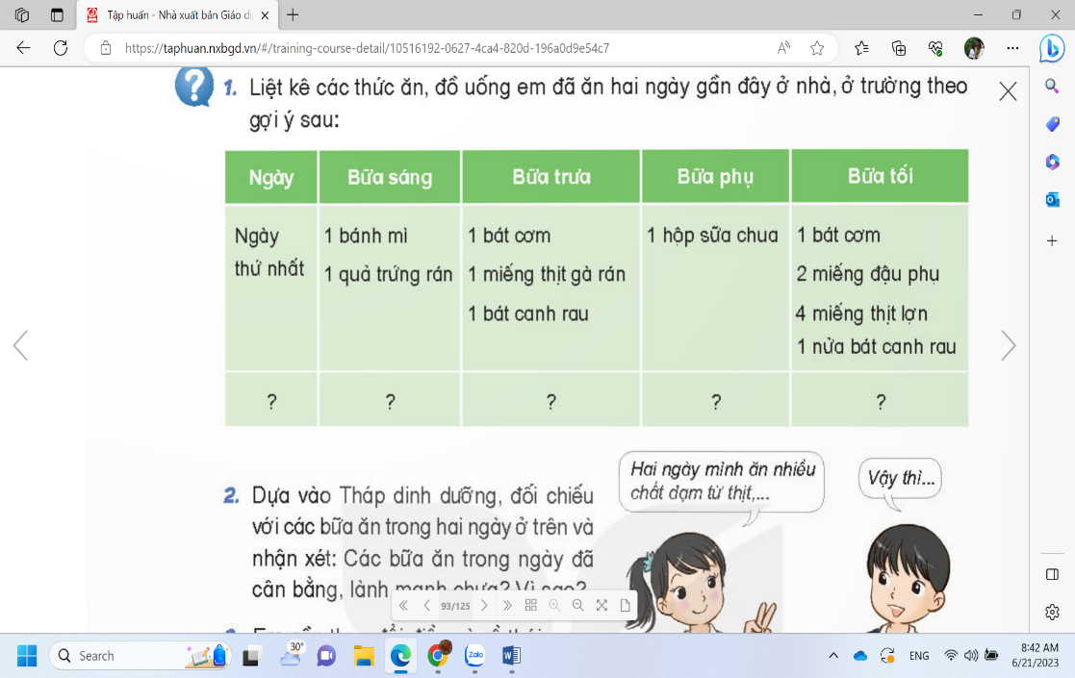  - GV mời một vài em trình bày, soi bài làm của em đó.  + Dựa vào sơ đồ “Tháp dinh dưỡng” đối chiếu với các bữa ăn trong 2 ngày ở trên và nhận xét các bữa ăn trong ngày đã cân bằng, lành mạnh chưa vì sao?  + Em cần thay đổi điều gì về thói quen ăn uống để các bữa ăn cân bằng lành mạnh và có lợi cho sức khỏe?  Tổng kết:  - Qua các nội dung, em cho biết: Để đảm bảo chế độ ăn uống cân bằng, lành mạnh cần làm gì?  + GV nhận xét, tuyên dương.  - GV mời một vài em nhắc lại. |  | - HS đọc và thực hiện theo yêu cầu  - HS trình bày, nhận xét  - HS đối chiếu, cho ý kiến  - HS nêu, bạn khác nhận xét, bổ sung  - HS trả lời cá nhân theo hiếu biết:  + Ăn đủ bữa và:  + Phối hợp nhiều loại thức ăn  + Ăn rau xanh, quả chín và uống đủ nước.  + Sử dụng hợp lí thức ăn có nguồn gốc động vật và thực vật.  + Sử dụng ít muối và đường
4. Vận dụng trải nghiệm. 2p
- GV tổ chức trò chơi “Tâm sự cùng hoa”  + GV chuẩn bị một số hoa bằng giấy màu.  + Chia lớp thành các nhóm. Và cùng thi một lượt trong thời gian 2 phút.  + Các nhóm thi nhau đưa ra những thức ăn mình cần bổ sung để có chế độ ăn uống cân bằng, lành mạnh. Sau 2 phút, nhóm nào có nhiều bạn được lên nhóm đó thắng cuộc.  - Nhận xét sau tiết dạy, dặn dò về nhà thực hiện chế độ ăn uống cân bằng, lành mạnh. | - Học sinh lắng nghe yêu cầu trò chơi.  - HS tham gia trò chơi
IV. ĐIỀU CHỈNH SAU BÀI DẠY:
..............................................................................................................................
..............................................................................................................................
..............................................................................................................................
---------------------------------------------------

CHỦ ĐỀ 5: CON NGƯỜI VÀ SỨC KHỎE
Bài 25: MỘT SỐ BỆNH LIÊN QUAN ĐẾN DINH DƯỠNG (3TIẾT)

I. YÊU CẦU CẦN ĐẠT:
1. Kiến thức kĩ năng:
- Nêu được tên dấu hiệu chính và nguyên nhân của bệnh thừa cân béo phì.
-- Nêu được tên dấu hiệu chính và nguyên nhân của bệnh suy dinh dưỡng thấp còi, thiếu máu thiếu sắt.
- Biết xây dựng được một bữa ăn hợp lí cho sức khỏe.
- Thực hiện được một số việc làm để phòng tránh bệnh thừa cân béo phì liên quan đến dinh dưỡng và vận động mọi người cùng thực hiện.
- Rèn luyện kĩ năng hoạt động trải nghiệm, qua đó góp phần phát triển năng lực khoa học.
2. Năng lực chung.
- Năng lực tự chủ, tự học: Biết tự chủ thực hiện trải nghiệm để kiểm chứng tính thực tiễn của nội dung bài học.
- Năng lực giải quyết vấn đề và sáng tạo: Thực hiện tốt và có sáng tạo trong thực hiện các hoạt động của bài học để nắm chắc kiến thức.
- Năng lực giao tiếp và hợp tác: Biết trao đổi, góp ý cùng bạn trong hoạt động nhóm.
3. Phẩm chất.
- Phẩm chất nhân ái: Xây dựng tốt mối quan hệ thân thiện với bạn trong học tập và trải nghiệm.
- Phẩm chất chăm chỉ: Có tinh thần chăm chỉ rèn luyện để năm vững nội dung yêu cầu cần đạt của bài học.
- Phẩm chất trách nhiệm: Có ý thức trách nhiệm với lớp, tôn trọng tập thể.
II. ĐỒ DÙNG DẠY HỌC
- Kế hoạch bài dạy, bài giảng Power point.
- SGK và các thiết bị, học liệu phục vụ cho tiết dạy.

III. HOẠT ĐỘNG DẠY HỌC

TUẦN 25 (TIẾT 1) NGÀY DẠY: 8/3/2024
Hoạt động của giáo viên | Hoạt động của học sinh
1. Khởi động: 3p
- GV dùng câu hỏi gợi ý sách giáo khoa: Hãy nói những đều em biết về bệnh do thừa cân với từng học sinh nhằm khuyến khích sự chia sẻ những hiểu biết về bệnh béo phì (thừa dinh dưỡng).  - GV dựa trên những ý kiến của học sinh dẫn dắt vào bài. |  | - Một số HS lên trước lớp chia sẻ.  - HS dựa trên trải nghiệm của bản thân có thể chia sẻ những ý kiến khác nhau về biểu hiện nguyên nhân của bệnh.  - HS lắng nghe.
2. Khám phá; 30p
Bệnh thừa cân béo phì  Hoạt động 1: Khái niệm bệnh thừa cân béo phì (sinh hoạt nhóm 4)  - GV giới thiệu phần thông tin cung cấp của hoạt động, yêu cầu học sinh tìm hiểu theo nội dung sách giáo khoa.  - GV tổ chức cho các nhóm báo cáo kết quả. Khuyến khích nhiều thành viên trong nhóm cùng báo cáo.  - GV có thể giải thích thêm: người được coi là béo phì khi thừa cân nặng tính theo chiều cao, kèm theo những dấu hiệu về lớp mỡ tại một số vị trí nhất định trên cơ thể; một số trẻ có nhiều chiều cao vượt trội so với chiều cao chuẩn thì cân nặng cũng sẽ theo đó nhiều hơn, tuy nhiên chưa chắc đã phải bệnh thừa cân béo phì, nên không kèm theo các dấu hiệu về lớp mỡ. |  | - HS quan sát, so sánh dấu hiệu bên ngoài của những người trong bốn tấm hình, đối chiếu thông tin cung cấp của hoạt động, đưa ra nhận xét.  - HS chia sẻ trong nhóm kết quả sau khi quan sán. Nhóm trao đổi và nêu được:  Hình 1b, c, d thể hiện người thừa cân béo phì; nhận biết trên dựa vào đặc điểm về lớp mỡ trên cơ thể và cân nặng của người trong hình; tất cả mọi người đều có thể mắc bệnh này.  - HS lắng nghe
Hoạt động 2: Nguyên nhân bệnh thừa cân béo phì  - GV yêu cầu học sinh làm việc cá nhân và thực hiện theo yêu cầu của sách giáo khoa.  - GV nhận xét và chốt ý:  Nguyên nhân dẫn đến bệnh thường do chế độ ăn uống thừa các chất bột đường, chất béo, chất đạm và ít vận động. |  | - HS quan sát nội dung hình 2 và trả lời câu hỏi.  - HS chia sẻ trước lớp kết quả quan sát hình và nêu được một số nguyên nhân dẫn đến bệnh thừa cân béo phì:  + Thói quen (thường xuyên) ăn nhiều thức ăn hơn tiêu chuẩn dành cho một khẩu phần ăn (quá thừa chất đường, bột chất đạm và chất béo)  + Ăn buổi tối trước khi đi ngủ, ăn đồ ăn nhanh, uống nước ngọt có ga.  + Thói quen ít vận động thường xuyên ngồi tĩnh lại  - HS lắng nghe, ghi nhớ.
Hoạt động 3: Một số việc làm phòng tránh bệnh béo phì thừa cân  - GV yêu cầu từ nguyên nhân đã nêu ở trên học sinh chia sẻ trong nhóm lớp một số việc làm để phòng tránh thừa cân béo phì.  - GV có thể kết hợp với một số bài tập để học sinh luyện tập viết được ý kiến cá nhân về một số nguyên nhân dẫn đến bệnh thừa cân, béo phì.  - GV tổ chức cho các nhóm báo cáo kết quả trước lớp.  - GV tổ chức cho học sinh đọc mục Em có biết và chia sẻ lợi của chế độ dinh dưỡng và vận động hợp lý với sự phát triển vượt trội, tích cực của trẻ em, liên hệ chế độ sinh hoạt khoa học ở trường của học sinh, khẩu phần ăn trưa (ăn sáng) nếu có thời gian ngồi tĩnh lại giữa các tiết học, HS có hoạt động vận dụng ở một số thời điểm trong ngày.  - Tổ chức cho học sinh xây dựng kế hoạch về và theo dõi việc thực hiện việc về một số hoạt động vận dụng vận động để phòng tránh thừa cân béo phì; từ kết quả thực hiện có thể điều chỉnh một số thói quen chưa tốt để phòng tránh bệnh thừa cân béo phì.  - Giáo viên yêu cầu học sinh lập bảng gợi ý và thực hiện theo |  | - Học sinh thảo luận giải thích được nguyên nhân dẫn đến bệnh thừa cân, béo phì do ăn chế độ ăn không hợp lý thừa về lượng chất dinh dưỡng cho đảm bảo, thời gian ăn uống chưa khoa học, ít vận động cơ thể.  - HS thực hiện  - Học sinh chia sẻ trong nhóm càng nhiều hoạt động càng tốt; học sinh lựa chọn một số hoạt động phù hợp và điều kiện của bản thân thực hiện theo bảng gợi ý.  - 2- 3 HS đọc và chia sẻ  - HS lắng nghe, thực hiện và chia sẻ kết quả theo dõi. Từ đó rút ra nhận xét và điều chỉnh hoạt động ăn uống, vận động của bản thân (nếu cần thiết)
4. Vận dụng trải nghiệm. 2p
- GV tổ chức trò chơi “Ai nhanh, ai đúng”  + Yêu cầu kể tên các thói quen dẫn đến bệnh thừa cân, béo phì.  + Chia lớp thành các nhóm. Và cùng thi một lượt tổng thời gian 2 phút.  + Mỗi lần đưa ra câu đúng sẽ được nhận 1 hoa dán vào vị trí nhóm. Sau 2 phút, nhóm nào nhiều đáp án đúng nhất nhóm đó thắng cuộc.  - Nhận xét sau tiết dạy, dặn dò về nhà. | - Học sinh lắng nghe yêu cầu trò chơi.  - HS tham gia trò chơi
IV. ĐIỀU CHỈNH SAU BÀI DẠY:
..............................................................................................................................
..............................................................................................................................
..............................................................................................................................

